Министерство науки и высшего образования Российской Федерации

Федеральное государственное автономное образовательное

учреждение высшего образования

"Национальный исследовательский университет ИТМО»

Факультет программной инженерии и компьютерных наук

09.03.04 «Программная инженерия»

Системное и прикладное программное обеспечение

**Отчёт по лабораторной работе №1.**

**“Перевод чисел между различными системами счисления”**

**Вариант: 28**

Выполнил:

Шубин Егор Вячеславович

Группа Р3109

Проверил:

Рыбаков Степан Дмитриевич

Оглавление

Задание 3

Этапы решения 4

Дополнительное задание: 10

Вывод: 11

Cписок используемой литературы: 12

# Задание

Перевести число "А", заданное в системе счисления "В", в систему счисления "С". Числа "А", "В" и "С" взять из представленных ниже таблиц.

Обязательное задание (позволяет набрать до 85 процентов от максимального числа баллов БаРС за данную лабораторную). Всего нужно решить 13 примеров. Для примеров с 5-го по 7-й выполнить операцию перевода по сокращенному правилу (для систем с основанием 2 в системы с основанием 2^k). Для примеров с 4-го по 6-й и с 8-го по 9- й найти ответ с точностью до 5 знака после запятой. В примере 11 группа символов {^1} означает -1 в симметричной системе счисления.

Таблица 1 – Варианты заданий.

|  |  |  |  |
| --- | --- | --- | --- |
|  | A | B | C |
| 1 | 25285 | 10 | 15 |
| 2 | C2A41 | 15 | 10 |
| 3 | 40674 | 9 | 11 |
| 4 | 10,25 | 10 | 2 |
| 5 | 7D,F5 | 16 | 2 |
| 6 | 41,25 | 8 | 2 |
| 7 | 0,000001 | 2 | 16 |
| 8 | 0,000011 | 2 | 10 |
| 9 | 6F,09 | 16 | 10 |
| 10 | 84 | 10 | фиб |
| 11 | {^1}3303{^2} | 7C | 10 |
| 12 | 10010100 | фиб | 10 |
| 13 | 101010.000001 | Берг | 10 |

# Этапы решения

Задание 1:

Переведем десятеричное число 25285 в пятнадцатиричную сс путем деления с остатками (см. Рисунок 1).

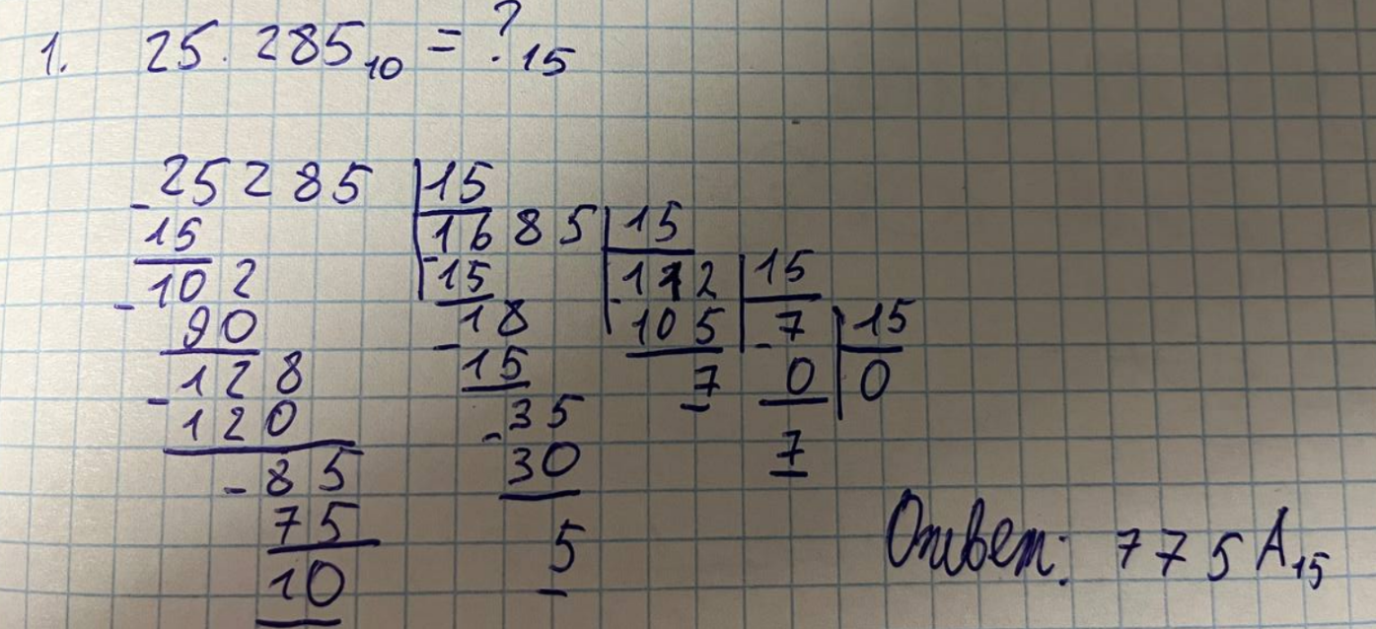*Рисунок 1 – Выполнение задания 1.*

Задание 2:

Переведем 15-ричное число С2А41 в 10-ую сс. Для этого воспользуемся формулой для перевода числа из любой сс в 10-ую сс (см. Рисунок 2).

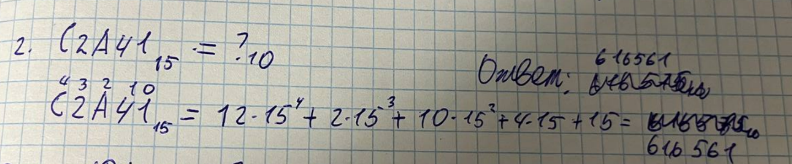 *Рисунок 2 – Выполнение задания 2.*

Задание 3:

Число 40674 в 9-ой переведем в 11-ую сс путем деления в столбик и записи остатков (см. Рисунок 3).

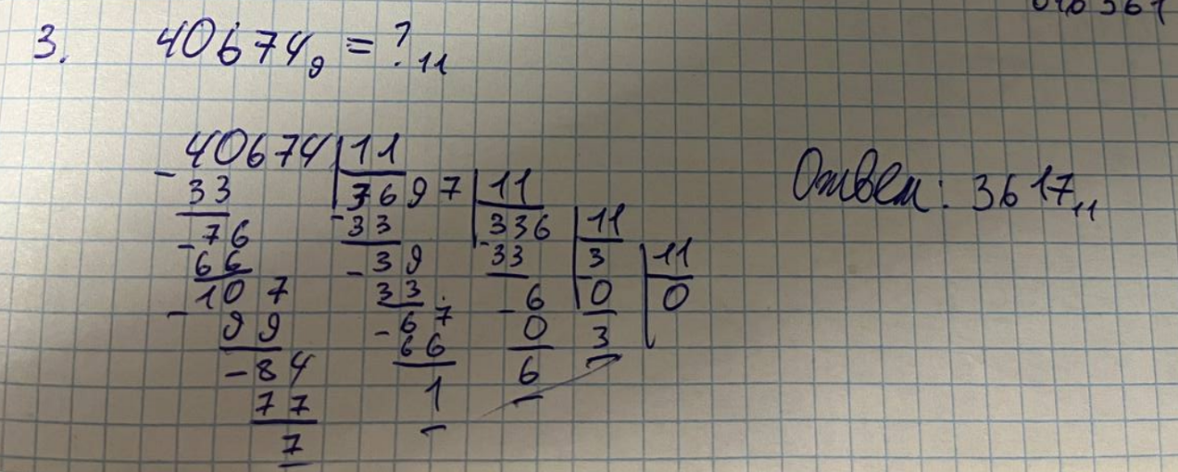 *Рисунок 3 – Выполнение задания 3.*

Задание 4:

Число 10.25 можно перевести из 10-ой в двоичную, сначала воспользуюсь делением в столбик для перевода целой части, и последовательным умножением на 2 для перевода вещественной части числа см. Рисунок 4).

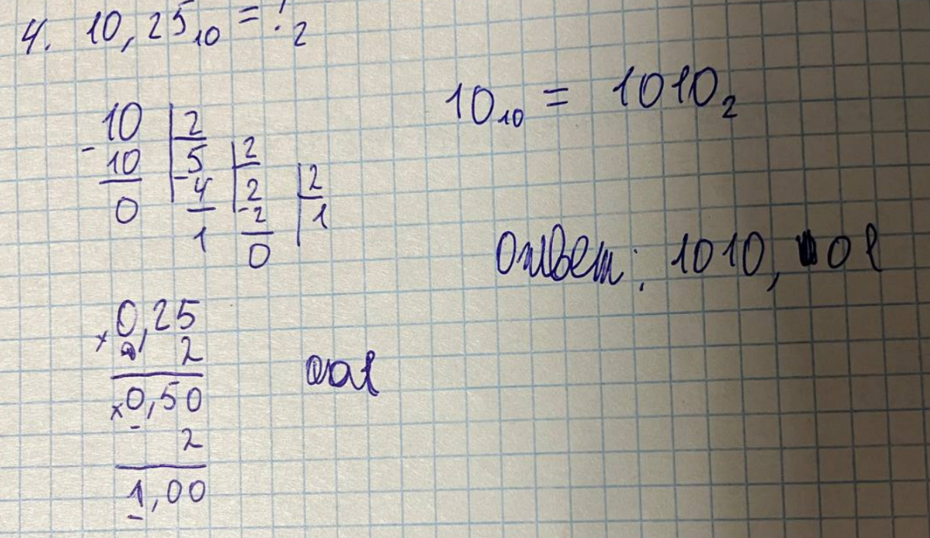 *Рисунок 4 – Выполнение задания 4.*

Задание 5:

Целую часть данного числа можно перевести в двоичную, используя сокращенный перевод в 16-ую сс. Вещественную часть числа сначала переведем в 10-ую форму, затем путем домножения вещественной части на 2, получим ее двоичное представление. Ответ написал с точностью до 5 знаков после запятой (см. Рисунок 5).

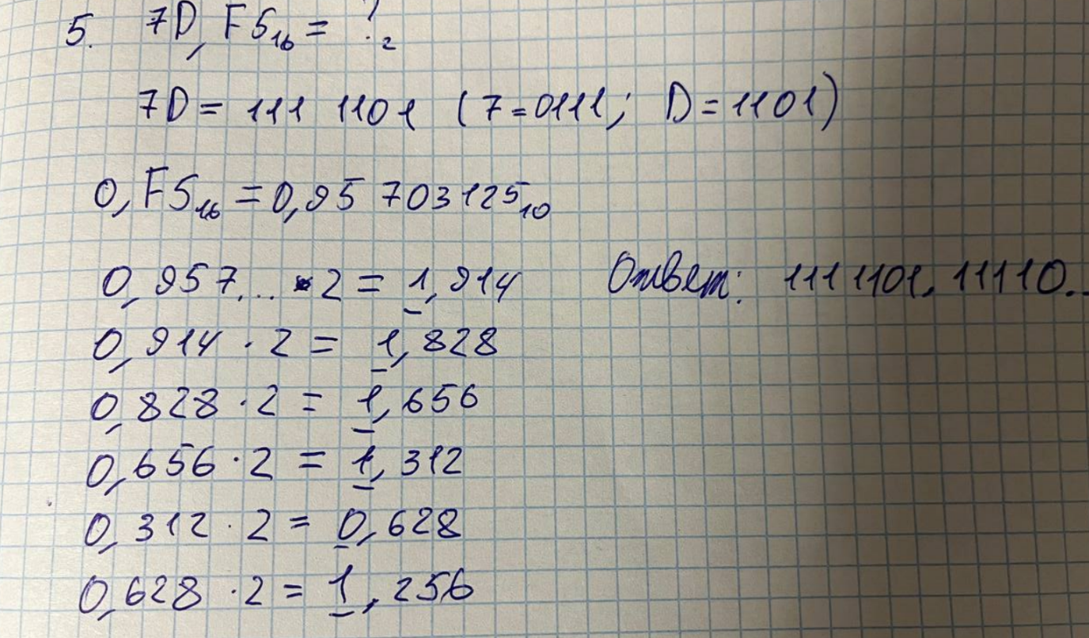 *Рисунок 5 – Выполнение задания 5.*

Задание 6:

Целую часть данного числа можно перевести в двоичную, используя сокращенный перевод в 8-ую сс. Вещественную часть также получил через умножения на 2. Ответ оставил с точностью до 5 знаков после запятой

(см. Рисунок 6).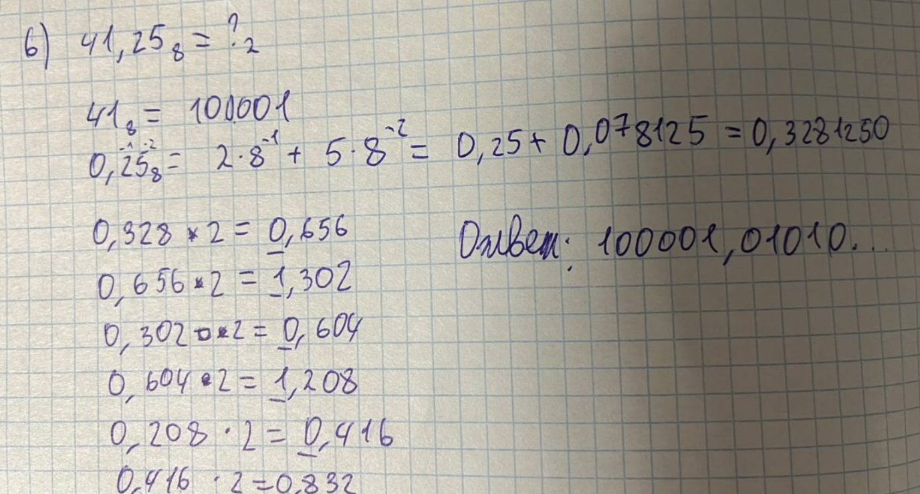 *Рисунок 6 – Выполнение задания 6.*

Задание 7:

Данное число переведем из двоичную в шестнадцатеричную, используя сокращенный перевод (см. Рисунок 7).

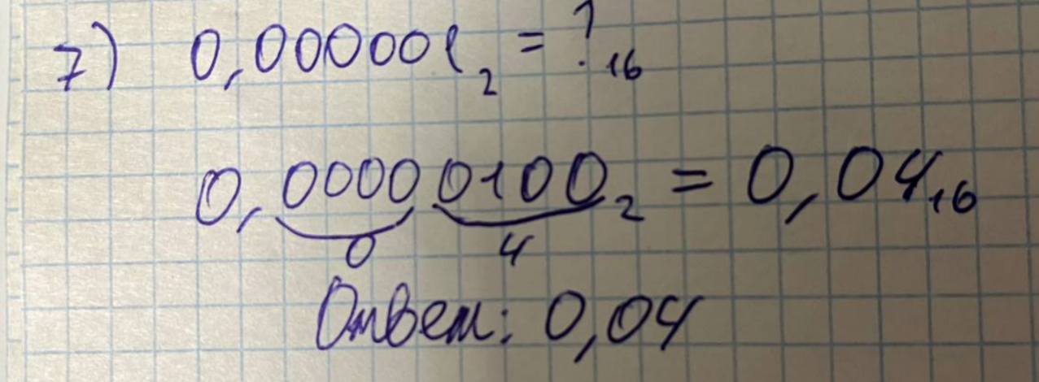

*Рисунок 7 – Выполнение задания 7.*

Задание 8:

Воспользуемся разрядной формулой для перевода из 10-ой сс в любую другую (см. Рисунок 8).

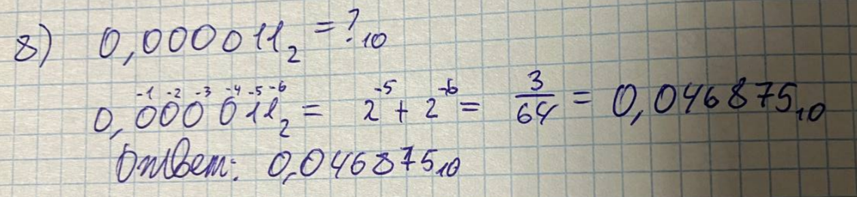 *Рисунок 8 – Выполнение задания 8.*

Задание 9:

Воспользуемся разрядной формулой для перевода из 10-ой сс в любую другую (см. Рисунок 9).

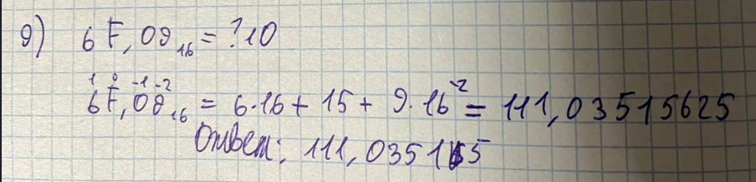*Рисунок 9 – Выполнение задания 9.*

Задание 10:

Число 84 можно получить из сумм разных чисел Фибоначчи, но по правилу число в фибоначчиевой сс не должно содержать парные единицы. Следовательно, единственное представление числа 84= 55+21+8 (см. Рисунок 10).

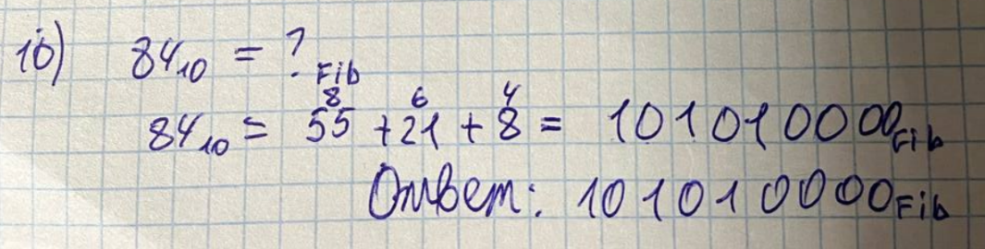*Рисунок 10 – Выполнение задания 10.*

Задание 11:

Находим множество чисел, использующиеся в данной сс. Это множество: {-3, -2, -1, 0, 1, 2, 3}. Далее переведем число в 10-ую сс по формуле (см. Рисунок 11).

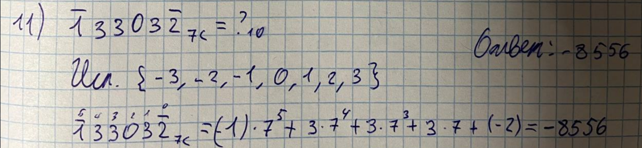*Рисунок 11 – Выполнение задания 11.*

Задание 12:

Находим числа Фибоначчи, находящиеся в последовательности на позициях единиц. Находим сумму этих чисел (см. Рисунок 12).

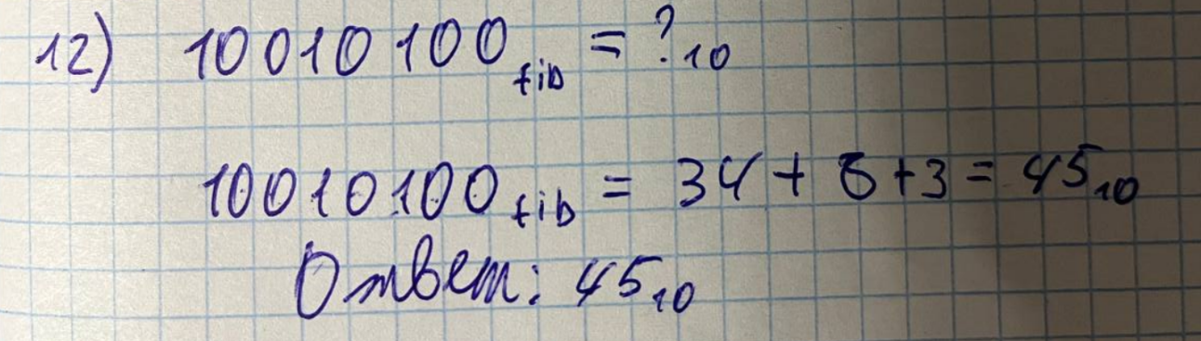*Рисунок 12 – Выполнение задания 12.*

Задание 13:

Выполним перевод из системы счисления Бергмана в 10-ую по формуле. Z возьмем за (1+5^0.5)/2 или ~1,618033998… В ответе получаем близкое к 17 число, при округлении до пяти знаков ответ 17 (см. Рисунок 13).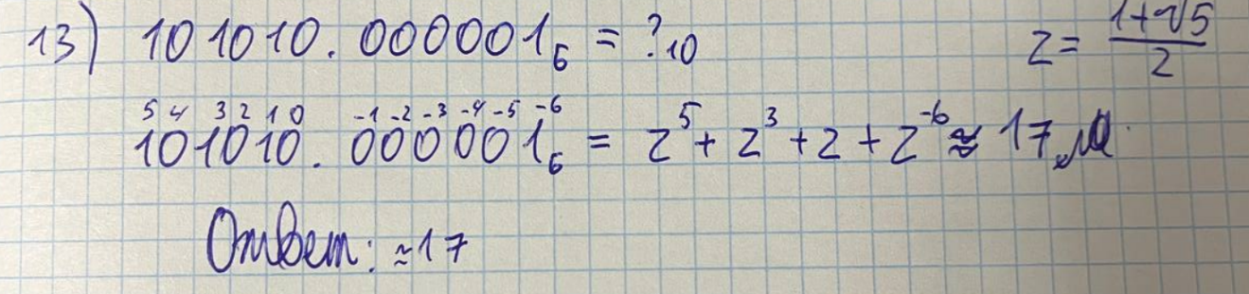*Рисунок 13– Выполнение задания 13.*

# Дополнительное задание:

Написать программу на любом языке программирования, которая бы на вход получала число в системе счисления "С" из примера 11, а на выходе вы выдавала это число в системе счисления "B" из примера 11. В случае выполнения этого задания предоставить листинг программы в отчёте.

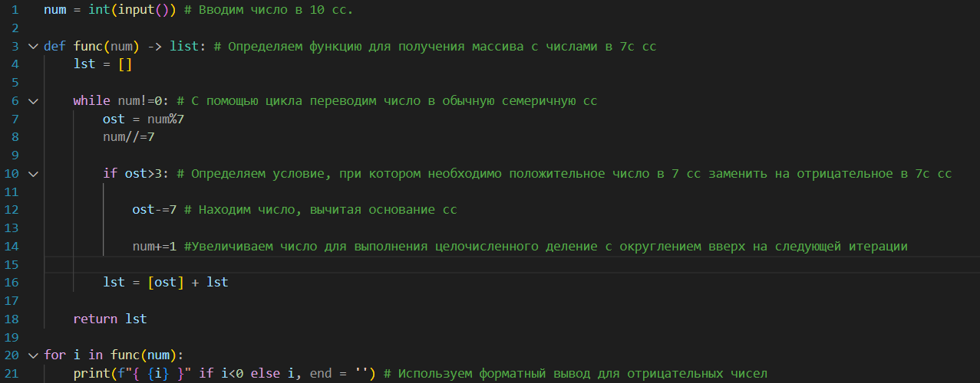Я реализовал программу, выполняющую перевод числа из 10-сс в симметричную семеричную, используя язык программирования Python (см. Рисунок 14):

*Рисунок 14 – программа 1.*

Также мне стало интересно написать программу перевода числа из 10-ой сс в фибоначчиевую, используя язык программирования Python (см. Рисунок 15).

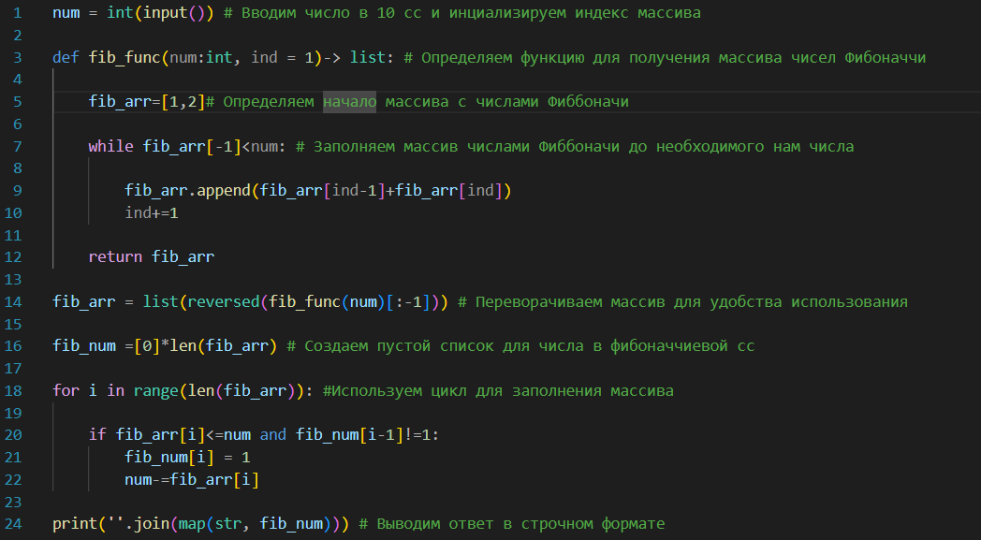*Рисунок 15 – программа 2.*

# Вывод:

Во время выполнения данной лабораторной работы я вспомнил как работать с разными системами счисления. Также я ознакомился с новыми системами счисления, такими как фибоначчиева, Бергмана, симметричная, факториальная, с отрицательным основанием, нега-позиционная. Помимо этого, научился переводить вещественную часть числа в другую сс.

# Cписок используемой литературы:

1. **Алексеев Е.Г. Богатырев С.Д.** Информатика. Мультимедийный электронный учебник, - Раздел 3 "Системы счисления", - Режим доступа: <http://inf.e-alekseev.ru/text/Schisl.html> (Дата обращения: 30.09.2024)
2. **Орлов С. А., Цилькер Б. Я.** Организация ЭВМ и систем: Учебник для вузов. 2-е изд. – СПб.: Питер, 2011. – 688 с.: ил., Приложение А.